ESCEARIO PROBADO: | validar ingreso a Administar perfiles Empresas
ID ESCENARIO
FECHA DE PRUEBA: | 20/08/2026 12:46:31
CONCLUSIÓN DE PRUEBAS | 1. Usuario ya tiene sesión iniciada  2. Información Inicial  a. Validar versión APP.  3. Ingresar a otras fucionales  4. Validar opciones otras fucionales  5. validar ingreso Administrar perfil  ❌ Falló en el paso: 5. validar ingreso Administrar perfil  La prueba finaliza con inconsistencias funcionales.
LINEA Y PLAN | Sin datos
TIEMPO DE EJECUCIÓN: | 1 min 21 seg

1. Usuario ya tiene sesión iniciada


2. Información Inicial
a. Validar versión APP.

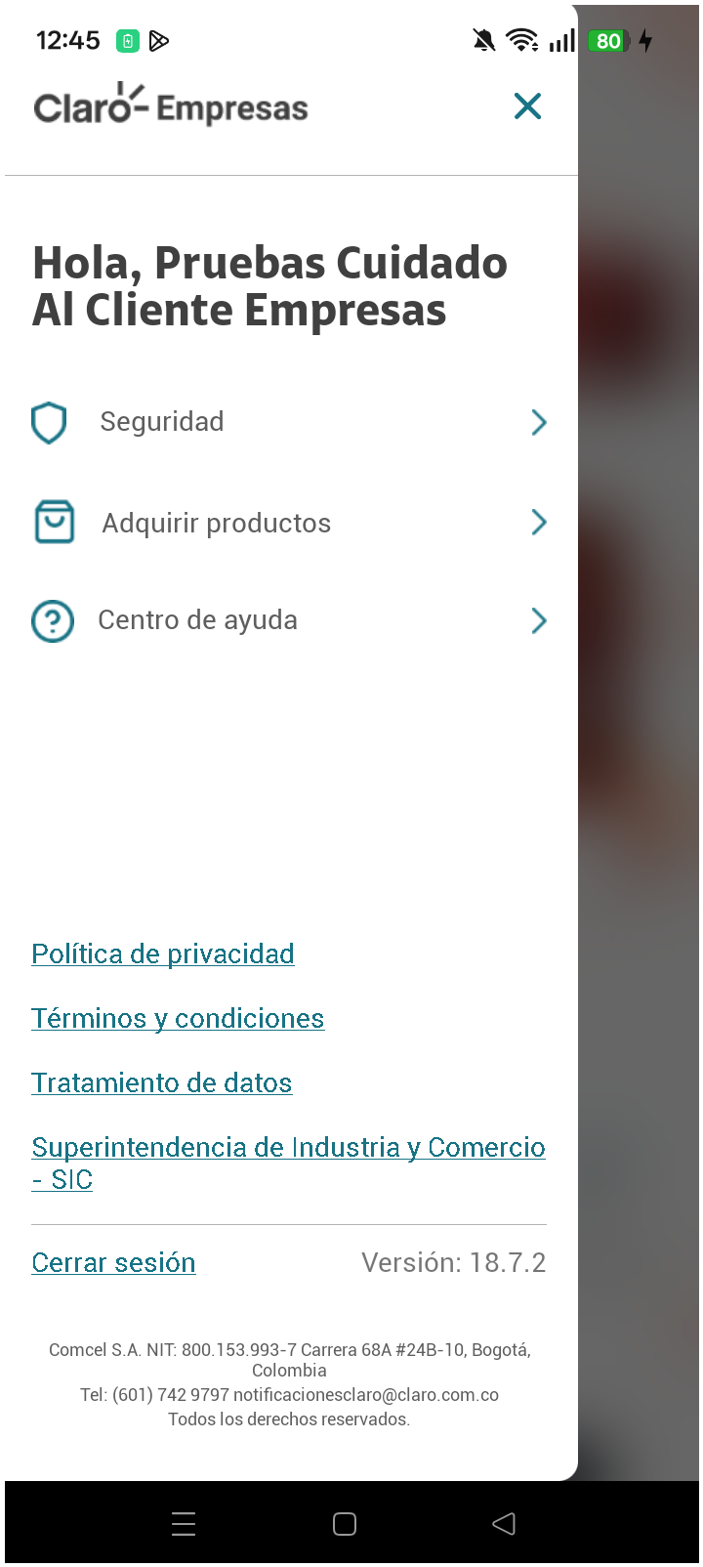
3. Ingresar a otras fucionales


4. Validar opciones otras fucionales

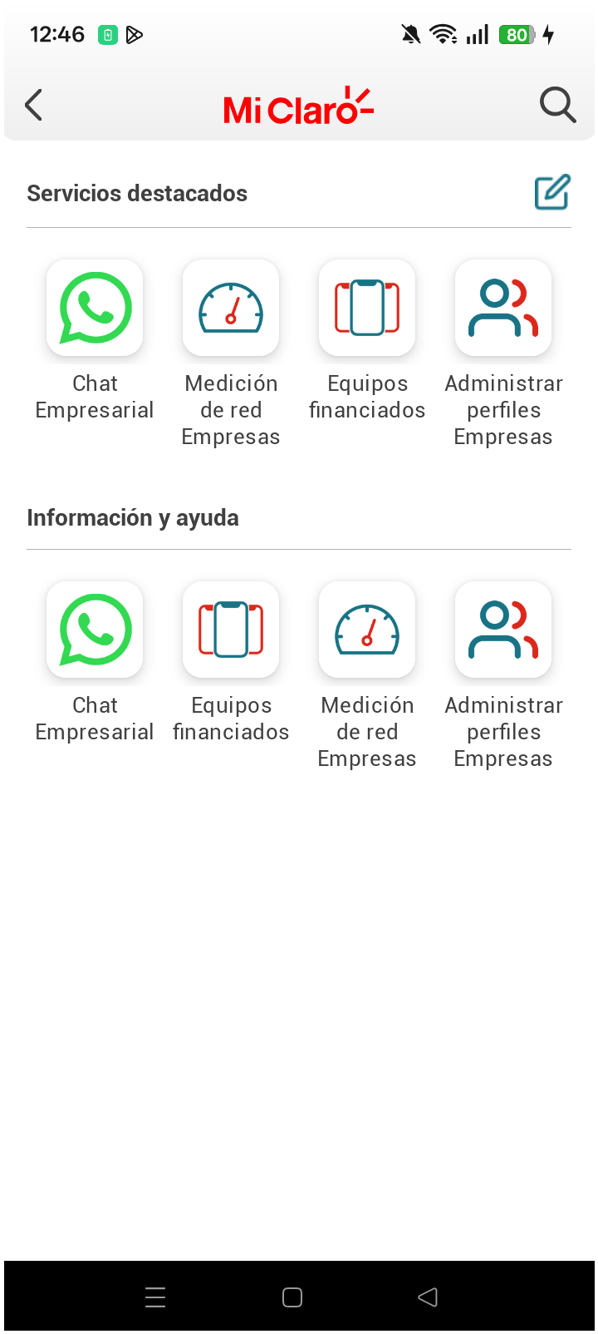
5. validar ingreso Administrar perfil



